# 简介

[花样音乐](http://mxcan.win/16/1.html)的4K**高清重置**版本。

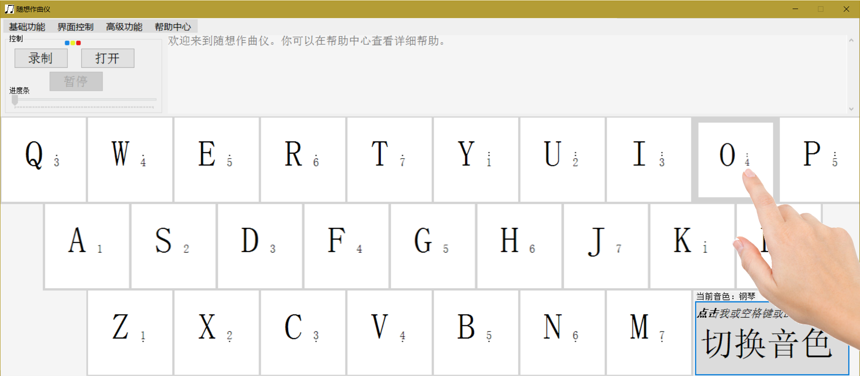

简洁版界面

你可以使用左（或上）方控制区内的3个按钮录制或打开文件（建议），或者使用最上方的菜单栏进行操作。程序支持3种界面（简洁·标准·触屏），2种音色（钢琴·电子）和每一个界面都支持的3种操作方式（鼠标·键盘·触屏）。其中触屏需你的设备支持。”你可以使用界面控制菜单切换界面。打开文件后，你可以使用高级功能生成简易数字乐谱。哦对了，使用时别忘了打开扬声器。

# 操作

开始

试着点击下方的音符区，或敲击键盘的字母区，你会听到你点击的音符，你会看到该音符在点击后下陷。现在试着弹一首曲子吧。如果觉得弹得不错，可以将曲子录制下来。你可以打开录制好的曲子，如随程序附带的‘欢乐颂.漾音乐’和‘Unity.漾音乐’文件。你可以使用暂停/播放/继续按钮控制播放，和进度条控制进度。

录制

你可以使用基础功能菜单选择录制文件，或直接使用控制区的录制按钮。录制时，3个色块将往返运动提示你正在工作。*.漾音乐每分钟约储存4kb文件，不大，但是不建议长时间录制，容易溢出。录制时也可以切换音色和暂停。

打开文件

你可以使用基础功能菜单选择打开文件，或直接使用控制区的打开按钮打开文件。打开文件后，程序标题将显示该文件，你可以播放，或关闭文件。播放时，3个色块将往返运动提示你正在工作。你也可以右击任意*.漾音乐文件，设置关联文件，默认使用随想作曲仪打开，然后双击*.漾音乐打开该文件。

生成简易数字乐谱

打开文件后，选择高级功能菜单的‘生成简易乐谱’，即可。程序将制作图片版的简易数字乐谱，图片内乐谱名使用漾音乐文件名。

如：

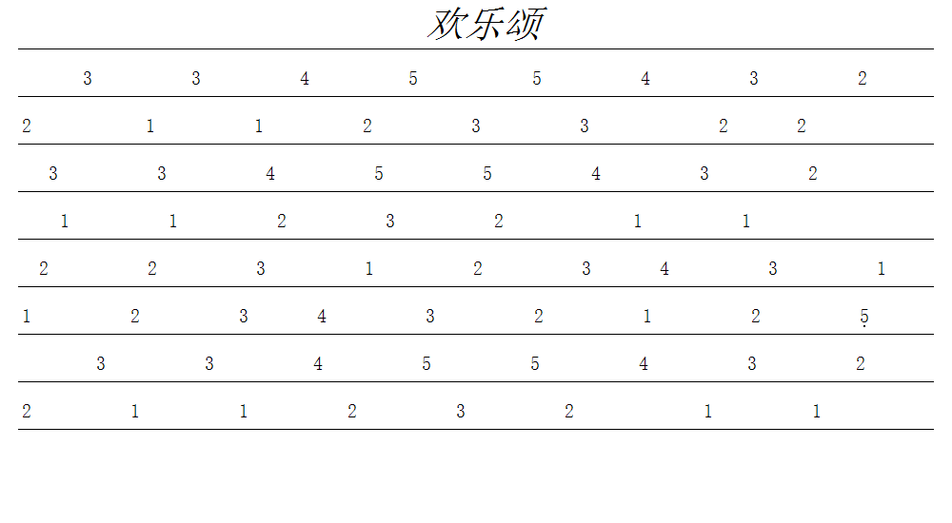

进度条

打开文件后，你可以使用进度条控制播放进度。调节进度时，播放将暂停。交接完毕，将恢复原来的播放状态。

切换音色

钢琴固然是乐器里的贵族，但是整天听也太无聊了，程序支持电子音插科打诨。你可以在非播放状态时按下巨大的‘切换音色’按钮切换音色。电子音色可以用来鬼畜，和一些娱乐时间。你可以打开随程序附带的‘Unity.漾音乐’文件体验一下。

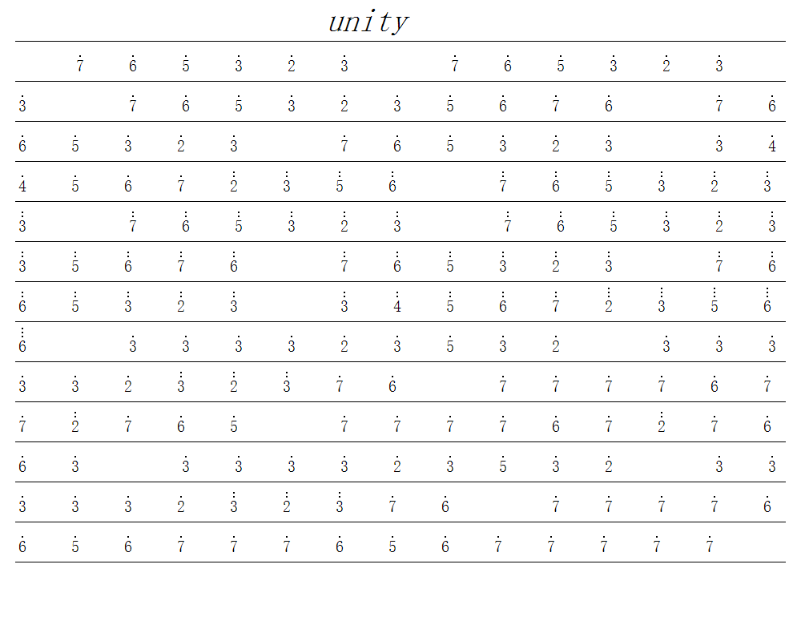

一些截屏

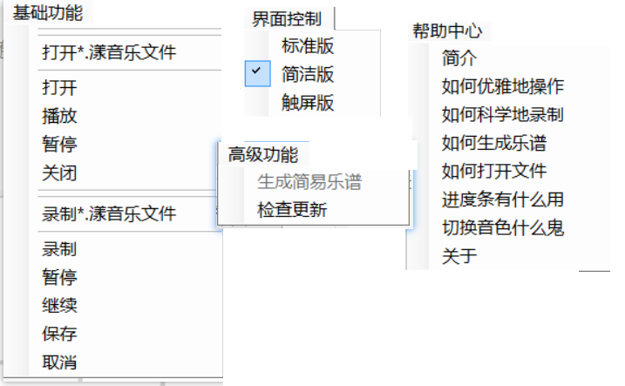

菜单

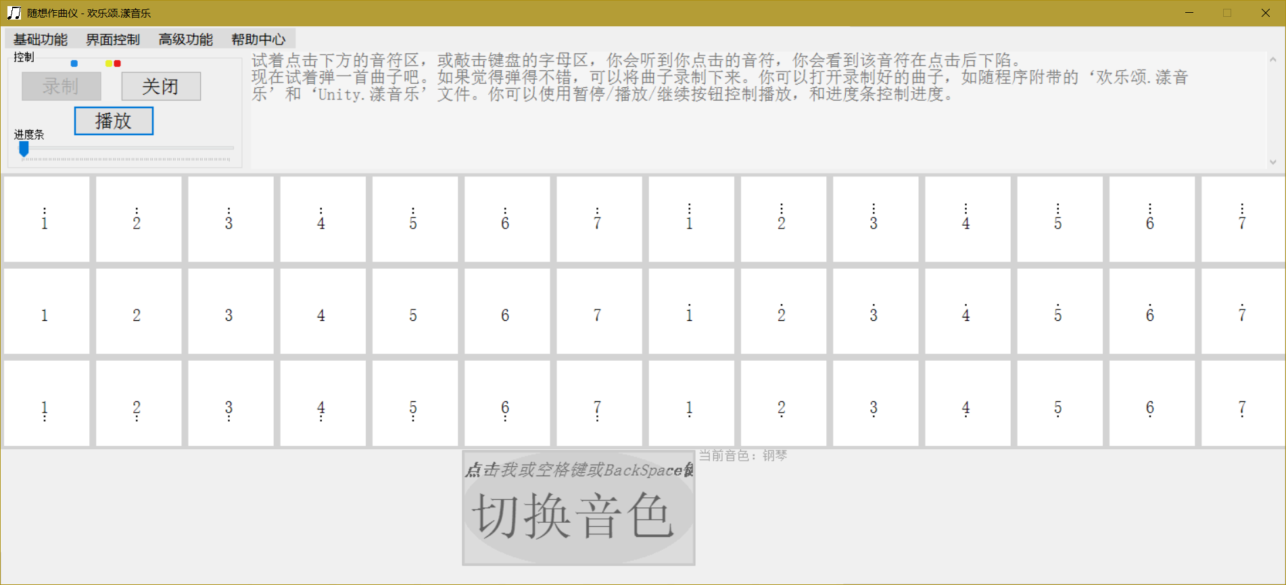

触屏版界面

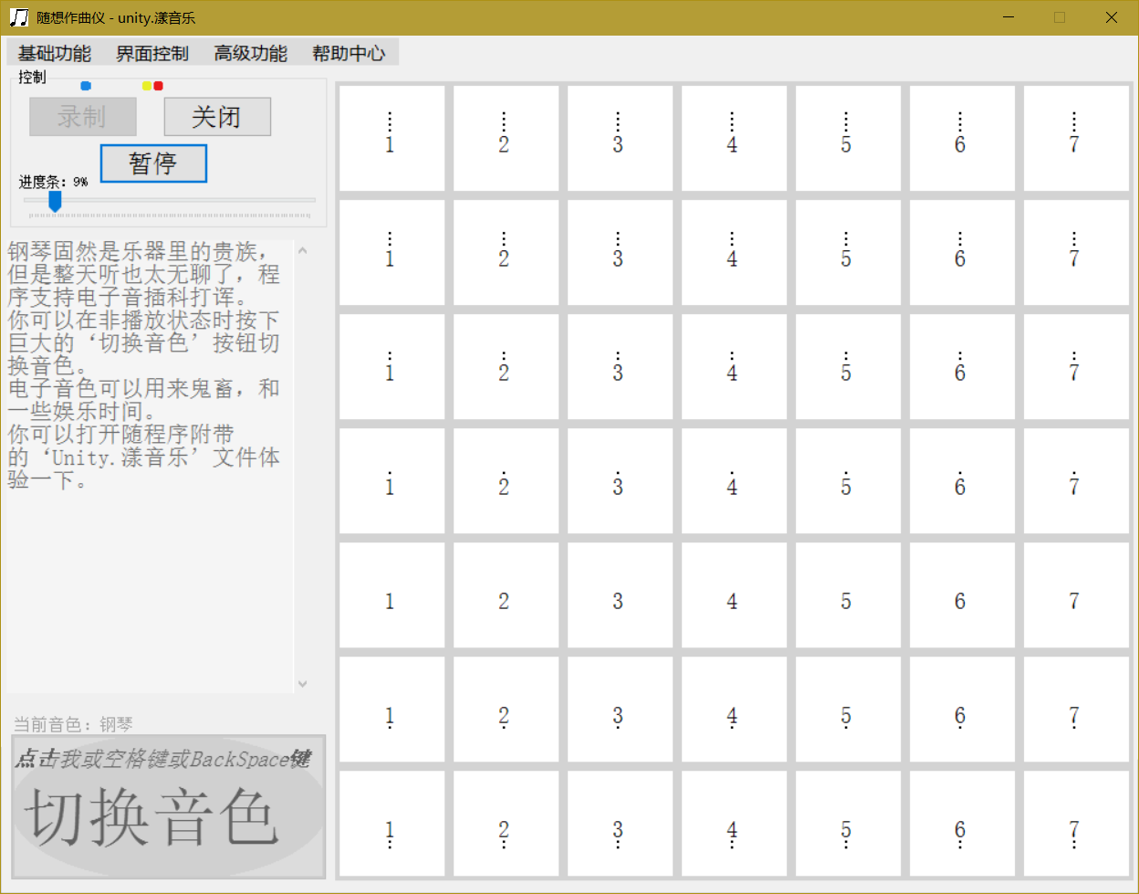

标准版界面

# 下载与运行

在 <http://mxcan.win/vb/hyyy/> 下载。

程序使用Visual Studio 2015 社区版编写而成，基于VB.NET4.6.1。如无.NET4.6.1。可到<http://mxcan.win/vb/_Net4_6_1.exe> 下载.。

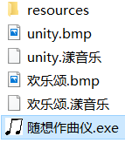

# 部分技术

1. 多线程技术: https://msdn.microsoft.com/zh-cn/library/system.componentmodel.backgroundworker(v=vs.110).aspx

2. 播放音频文件：My.Computer.Audio.Play("*.wav")

3. Vb.Net向服务器发送get请求（这里用做检查更新和引导程序打开网站）：https://msdn.microsoft.com/zh-cn/library/456dfw4f(v=vs.110).aspx

4. 在picturebox上绘图：

参见Graphics

<https://msdn.microsoft.com/zh-cn/library/system.drawing.graphics(v=vs.110).aspx>

5. 电子音api：声明：Declare Function Beep Lib "kernel32" Alias "Beep" (ByVal pinglv As Int32, ByVal shijian As Int32) As Int32

调用：Beep(声音的频率，持续时长)

频率与音调的关系，参见物理书选修3-4

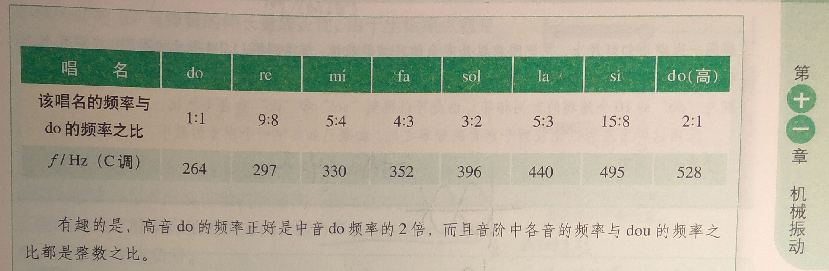

6. 得到鼠标相对位置：

Private Function mopo() '得到MousePosition

Return PointToClient(MousePosition)

End Function

7. 一些控件：菜单：MenuStrip ，进度条：TrackBar ，打开窗口：OpenFileDialog ，保存窗口：SaveFileDialog ，计时器：timer ，多线程：BackgroundWorker ，等